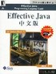 | 1. Effective Java 中文版  作者 : （美）Joshua Bloch  出版社 : 机械工业出版社  评语 : JDK Collection框架作者写的书，可以提升Java编程的功力  加入购书单

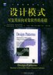 | 2. 设计模式  作者 : [美] Erich Gamma/Richard Helm/Ralph Johnson/John Vlissides  出版社 : 机械工业出版社  评语 : 设计模式，面向对象的权威著作，可以慢慢看，不需要一下子都看完  加入购书单

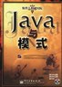 | 3. Java与模式  作者 : 阎宏 编著  出版社 : 电子工业出版社  评语 : 这个书写的比较浅显，可以作为上一本书的补充  加入购书单

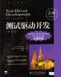 | 4. 测试驱动开发  作者 : Kent Beck  出版社 : 中国电力出版社  评语 : 测试驱动,XP的基础，也是一个程序员必须掌握的技能  加入购书单

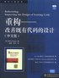 | 5. 重构  作者 : Martin Fowler  出版社 : 中国电力出版社  评语 : 重构，和上一本是联系在一起的，可以一起看  加入购书单

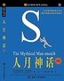 | 6. 人月神话  作者 : [美] 弗雷德里克·布鲁克斯  出版社 : 清华大学出版社  评语 : 软件工程的书，虽然是务虚的，不过可以让你站在高一些的地方看问题  加入购书单

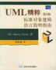 | 7. UML精粹  作者 : (美)Martin Fowle  出版社 : 清华大学  评语 : UML总也要学一些的，这个书足够简单  加入购书单

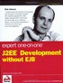 | 8. Expert One-on-One J2EE Development without EJB  作者 : Rod Johnson/Juergen Hoeller  出版社 : Wrox  评语 : Spring现在很热的一个架构，这个书讲了为什么Spring会这么做  加入购书单

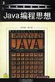 | 9. Java编程思想  作者 : 埃克尔  出版社 : 机械工业出版社  评语 : 学习Java的基础书  加入购书单

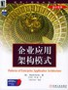 | 10. 企业应用架构模式  作者 : Martin Fowler/王怀民/周斌  出版社 : 机械工业出版社  评语 : 针对企业应用，类似设计模式这样的书，总结了企业应用中的常用模式，更加有针对性  加入购书单

